  - KOVOVÉ ŠPIRÁLY, DVOJSTRANNÉ SKRUTKY, PÁNTY A ZÁMKY

Kovové špirály
Kovové špirály vyrobené zo šijacieho drôtu kruhového prierezu sa uplatňujú hlavne pri tzv. špirálových väzbách. Týmto spôsobom sa zhotovujú rôzne katalógy, cenníky, kalendáre a pod. Tieto výrobky sú na jednej strane perforované, pričom postupným otáčaním špirály prechádza táto špirála medzi perforovaciou cez celý výrobok.
V poslednom čase sa kovové špirály nahradzujú špirálami z termoplastických materiálov.

Dvojstranné skrutky
Používajú sa na spojovanie výrobkov, ktoré treba rýchlo zhotoviť ( niekedy na počkanie), a kde sa dosky skladajú z dvoch častí ( prednej a zadnej ), ako napr. na fotoalbumoch. Najčastejšie sa tieto skrutky používajú pri zhotovovaní záverečných alebo diplomových prác a podobných výrobkov.
V súčasnosti je na trhu dostatok týchto skrutiek aj z plastických hmôt, a to v rôznych vyhotoveniach a farebných odtieňoch.

Pánty a zámky

Uplatňujú sa hlavne pri zhotovovaní rôznych druhov kaziet alebo iných výrobkov podobného charakteru. Ide prevažne o práce umeleckého charakteru, a preto sa vyžaduje, aby tieto pánty, zámky, boli vyrobené z lepšieho zošľachteného materiálu, prípadne s bohatou cizelérskou výzdobou, pretože okrem účelu funkčného ide aj o účel estetický.
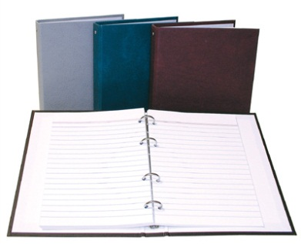
Medzi kovový spojovací materiál môžeme zaradiť ešte rôzne druhy nitov, mechanizmov do tzv. karisblokov a pod.
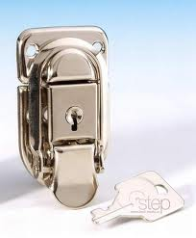

Zámok
  - VÝZDOBNÝ KOVOVÝ MATERIÁL

Uplatňuje sa prevažne na výzdobu umeleckých knižných väzieb alebo ostatných knihárskych výrobkov umeleckého charakteru. Svoje hlavné použitie mal najmä v 12. až 15.stor. (v období románskej a gotickej knižnej väzby). Ide o rôzne kovania na rohoch a v strede dosky. Tento materiál okrem výzdobnej funkcie mal aj poslanie ochranné, a to proti predčasnému poškodeniu väzby alebo iného výrobku.
Patria sem najmä :
- nárožnice,
- puklice,
- spony a podobne.

Nárožnice

Kovový prvok určený na výzdobu a ochranu rohov hlavne knižných dosiek zhotovený kovaním. Nárožnice sa používali hlavne v období románskej knižnej väzby (12. storočie).

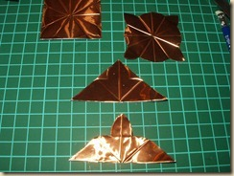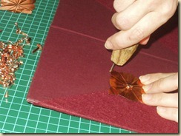

Nárožnice
Puklice
Kovová výzdoba a súčasne ochrana zadnej a prednej dosky knižnej väzby. Kniha pomocou vyvýšených puklíc neležala priamo celou plochou, ale dotýkala sa plochy len vyvýšenými miestami puklíc, čím sa ochraňovala bohatá výzdoba dosák pred predčasným poškodením.
Spony
Spony ( klauzúry, pracky) slúžili na uzavieranie knihy. Mávali často formu kovaných ornamentov. Okrem toho sa v knihárstve stretneme pri reštaurovaní starších väzieb s rôznymi emblémami umelecky vypracovanými, ďalej s rôznymi kovovými alebo smaltovanými iniciálkami v rôznych farbách a podobne.

  - OSTATNÝ KOVOVÝ MATERIÁL

Do tejto skupiny môžeme zaradiť pomerne veľa rôzneho kovového materiálu. Najbežnejšie použitie majú :
- krúžky ( ringle ),
- kufrové rohy,
- ozdobné a obyčajné klince,
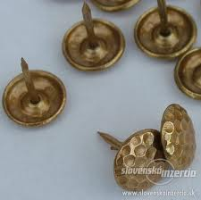
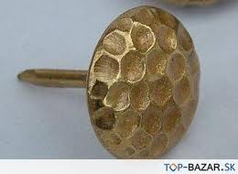
Ozdobné klince

- špendlíky atď.
V ďalšej časti spomenieme iba tie, ktoré vyžadujú podrobnejšie vysvetlenie.

Krúžky

V knihárstve sa s nimi stretneme obyčajne pri vyhotovovaní fotoalbumov, kde sa požívajú na spevnenie otvorov v doskách na prevlečenie ozdobnej šnúry. Spĺňajú aj estetickú funkciu. Používajú sa okrúhle alebo šesťhranné, a to niklové alebo mosadzné.

Kufrové rohy
Používajú sa v rôznych veľkostiach, a to hlavne na spevnenie rohov na rohov na rôznych objemnejších škatuliach na bežné použitie. Bývajú obyčajne niklované a pribíjame ich vhodnými klinčekmi.
Ostatný kovový materiál, ako klince rôznych dĺžok hrúbok a špendlíky používame najčastejšie na spevňovanie zostavovaných objemných škatúľ, napr. lístkovnicových, rôznych kaziet a podobne.

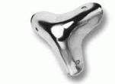Kufrové rohy

- RAZIACE FÓLIE
  - RAZIACE FÓLIE

S vývojom knižnej priemyselnej výroby stúpala aj spotreba poťahových materiálov. Dovtedy najdôležitejší výzdobný materiál – raziaci materiál, zlato, svojimi špecifickými požiadavkami prácu spomaľoval a zdržoval. Snaha po využití strojového zariadenia, ale aj po úspore času viedla k zjednodušeniu a zrýchleniu pracovných postupov a k náhrade drahých materiálov za materiály, ktoré sú schopné plniť funkciu doterajších materiálov.

Rozvojom kníhtlače sa drahá useň postupne nahradila lacnejším knihárskym plátnom a pravé lístkové zlato nahradila raziaca bronzová fólia. Súčasná technológia výroby raziacich fólií umožňuje razbu na knihárske plátna, prírodné aj plastické usne, plastické hmoty, alebo na výrobky aj z iných materiálov.

V knihárstve sa raziace fólie uplatňujú hlavne na výzdobu knižných dosiek a iných knihárskych výrobkov, ako sú dosky na pamätníky, fotoalbumy a pod.

Raziaci materiál sa rozdeľuje na :

- raziace fólie bez nosiča – samostatné,
- raziace fólie s nosičom ( papier na razenie ),
- drahé kovy a ich náhrady.

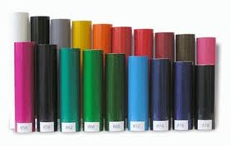
Raziace fólie

  - RAZIACE FÓLIE BEZ NOSIČA

Zavedenie raziacich lisov v druhej polovici minulého storočia a snaha po bohatej výzdobe si vyžiadala nahradiť vtedajšiu razbu na slepo a razbu pravým zlatom novými materiálmi. Razenie zlatom bolo pochopiteľne nákladné, a preto sa na lacnejšie druhy knižných väzieb začali používať lacnejšie materiály. Tak vznikli krehké kovové a pigmentové fólie, spojené zmesou prírodných živíc a voskov, s ktorými sa za pomerne vysokých tlakov a za pomoci tepla razilo na jednotlivé druhy knihárskych pláten a na prírodné usne. Zvyšok fólie sa pri razbe čistil kefou a handričkou. Z kovových fólií sa vyrábala fólia zlatá, strieborná, bronzová, hliníková a z pigmentových biela fólia. Razenie týmito fóliami bolo veľmi ostré s vysokou krycou schopnosťou. Práca s nimi však bola zdĺhavá, vyžadovala opatrné prirezanie jednotlivých lístkov, presné nakladanie na dosku, náročnosť na skladovanie atď.
Na niektoré špeciálne práce, hlavne v zahraničí, používajú niektoré druhy týchto samostatných fólií aj dnes. Veľmi dlho jediným výrobcom týchto raziacich fólií bola svetoznáma nemecká firma Oeser v Hamburgu.
Fólie sa spravidla dodávali vo formáte A4 preložené hodvábnym papierom a balené po 100 kusoch. V jednom balíku bolo celkove 5 vrstiev po 100 kusoch, čiže 500 kusov fólie. Pre vysokú prášivosť a škodlivosť zdraviu sa tieto fólie používajú len ojedinele.

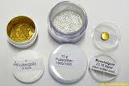
Lístkové zlato

  - RAZIACE FÓLIE S NOSIČOM ( papier na razenie )

Zvýšená industrializácia aj v knihárskom odbore si vyžiadala celkom nové riešenie raziacich materiálov. Kovové a pigmentové fólie sa začali nanášať na nosič ( papier ) a stáčať do kotúčov. Taktiež pravé zlato bolo upravené v nekonečný pás tak, že jemne tepané zlaté lístky sa nanášali na lesklé druhy papierov v nekonečný pás.
Týmto bol daný základ pre razbu na rýchloraziacich lisoch, ale aj pre novú technológiu vo výrobe raziacich fólií. Technológia výroby a kvalita fólií sa postupne zlepšovala a rozširoval sa sortiment vzhľadom na rozširujúci sa sortiment používaných materiálov. Okrem klasických knihárskych materiálov ( plátna a usní ) sa začali raziace fólie používať aj v odlišných odvetviach, a to hlavne na označovanie hotových výrobkov, ako zubných kefiek, hrebeňov, výrobkov z dreva ( napr. ceruzky ), na príležitostné stuhy, luxusnú poťahovú kartonáž, v obuvníctve, galantérií atď.

V súčasnosti používané raziace fólie s nosičom môžeme ďalej rozdeliť na :
- kovové,
- pigmentové a
- voskované.

Raziace fólie kovové i pigmentové musia vyhovovať hlavne týmto požiadavkám :
- Musia mať hladké odpojenie kovovej, prípadne pigmentovej ( farebnej ) vrstvy od svojho nosiča pri pôsobení tepla.
- Ostrosť a čistota dosiahnutej razby pri zmene teploty a tlaku.
- Dostatočné vykrytie razby.
- Súdržnosť s materiálom, na ktorý sa razilo.

